**Сушко Филип (Suszko Filip)**

10 февраля 1807 г – свидетель венчания Стрельчёнка Самуся с деревни Маковье с Марьяной Тарасевич с деревни Заречье (НИАБ 136-13-920, лист 12, №2/1807-б (ориг)).

13 ноября 1810 г – крещение дочери Каролины (НИАБ 937-4-32, лист 22, №17/1810-р).

**НИАБ 136-13-920:** Лист 12. **Метрическая запись №2/1807-б (ориг).**

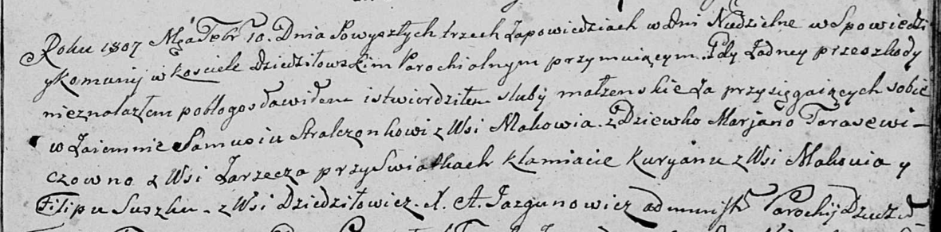

Дедиловичская Покровская церковь. 10 февраля 1807 года. Метрическая запись о венчании.

Stralczonek Samuś – жених, с деревни Маковье.

Tarasewiczowna Marjana – невеста, с деревни Заречье.

Kuryan Klamiata – свидетель, с деревни Маковье.

Suszko Filip – свидетель, с деревни Дедиловичи.

Jazgunowicz Antoni – ксёндз.

**НИАБ 937-4-32:** Лист 22. **Метрическая запись №17/1810-р.**

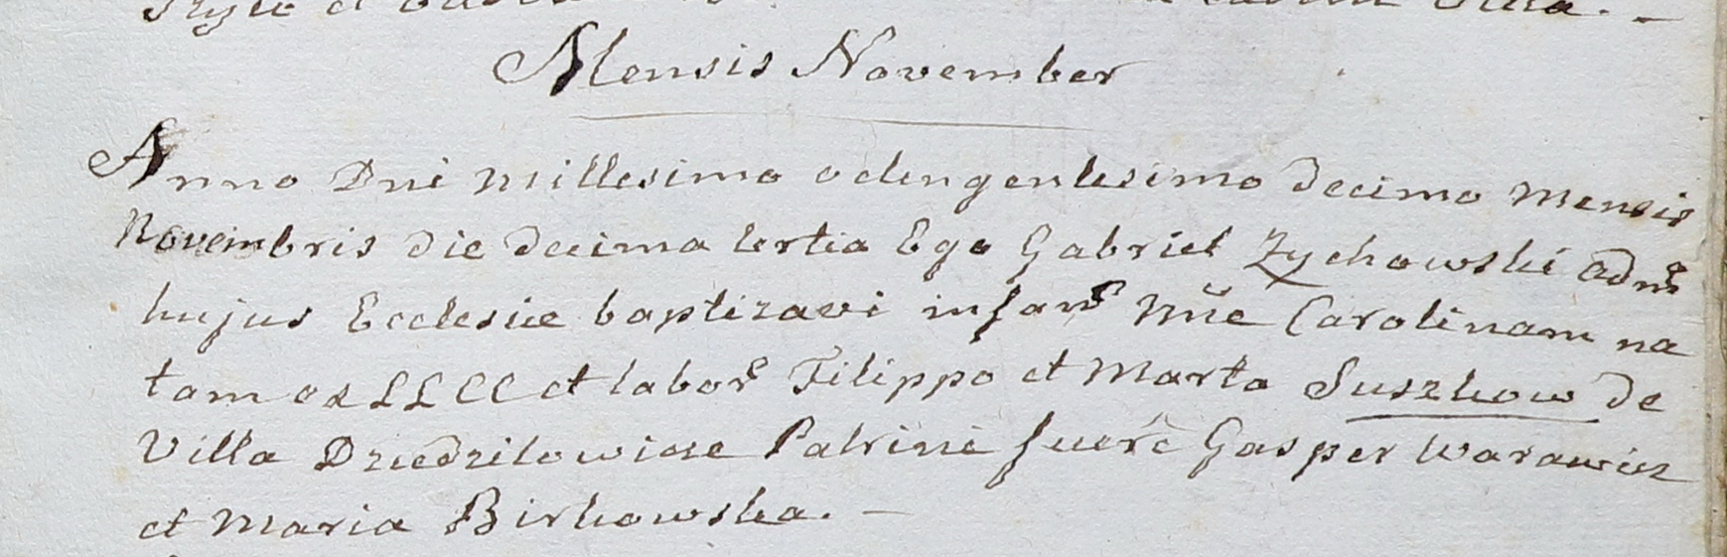

Дедиловичский костел Наисвятейшего Сердца Иисуса. 13 ноября 1810 года. Метрическая запись о крещении.

Suszkowna Carolina – дочь крестьян с деревни Дедиловичи.

Suszko Filipp – отец.

Suszkowa Marta – мать.

Warawicz Gasperi – крестный отец.

Birkowska Maria – крестная мать.

Zychowski Gabriel – ксёндз.